Co by chtěl Šotek vědět o vaší oblíbené knížce?
Jak se knížka jmenuje a kdo ji napsal?
Najdete v knížce obrázky? Pokud ano, líbí se vám? Co je na nich zobrazeno?

Je to pohádka, básnička, dobrodružný příběh…? Podle čeho to poznáte?
Kdo nebo co v knížce hraje hlavní roli? Jaké má vlastnosti? Podobá se vám nebo někomu z vašeho okolí?
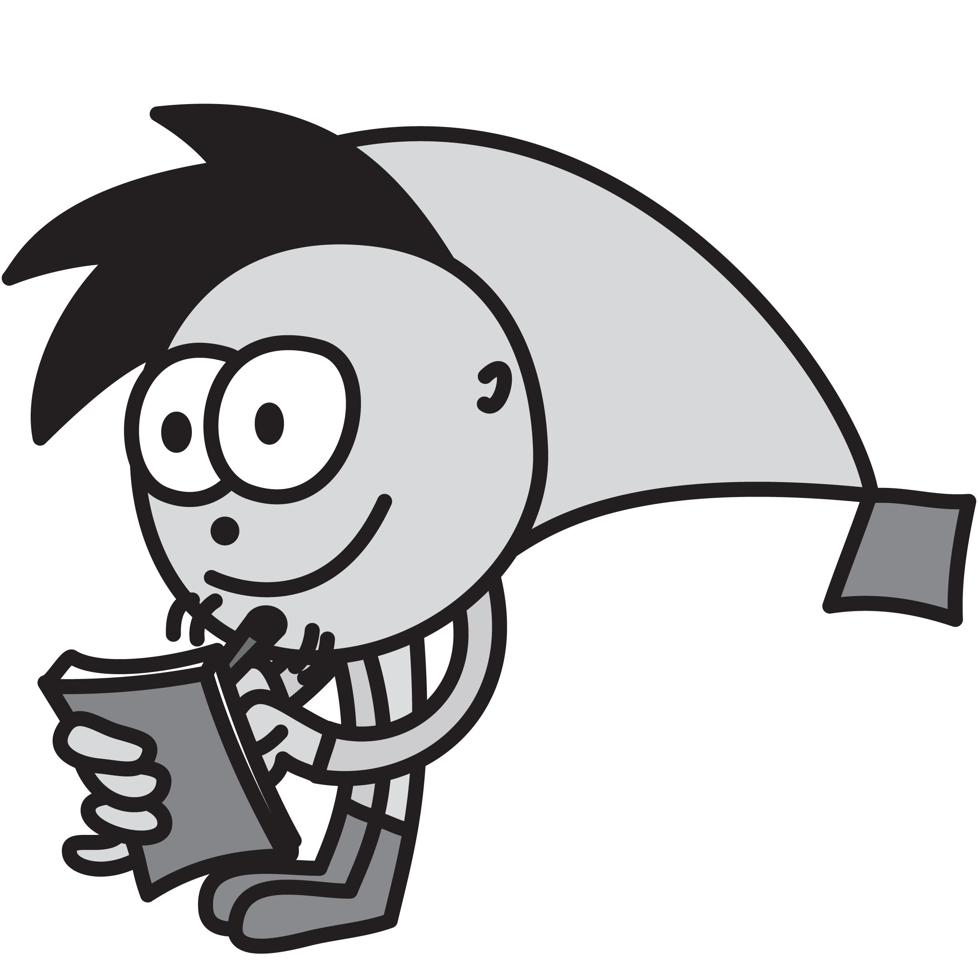

Co se stalo hlavnímu hrdinovi? Převyprávějte mi jeho příběh.
Co máte na knize nejraději?
Odnesli jste si z knihy nějaké ponaučení?
Dokážete z knížky vypsat pár vět, které vystihují něco důležitého, co by nemělo uniknout mé pozornosti?

